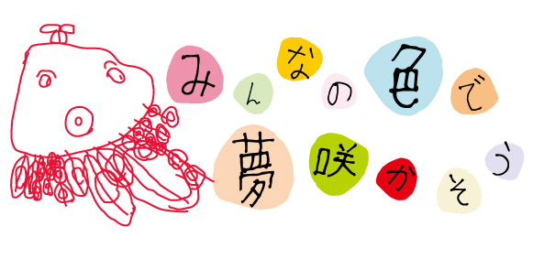

**社会福祉法人さくらんぼ共生会**

**生活介護／就労継続支援Ｂ型**

**短期入所／日中一時支援**

**さくらんぼ共生園**

**ボランティアさん募集**　何日でも何時間でも結構です。

　内容／生活支援、作品制作支援、余暇活動支援、環境整備支援

**陶芸・織物教室**　材料費程度の費用が必要です。

　粘土や糸で何か作ってみたい方、いつでもどうぞ！！

**地域の方へ**

**申し込み**　希望者は、お近くの福祉事務所又は本園へ直接ご相談下さい。

**利用基準**　障がい者でご利用が適当と認められる方。

　　　　　年齢／１８歳以上。

**利 用 料**　当該指定事業に係る利用負担額

**ご利用のご案内**

**アクセス**



**ガスト―**

〒991-0032　寒河江市南町3-3-31

ＴＥＬ・ＦＡＸ　０２３７（８６）０１６０

<http://www.sakuranbo-kyouseien.com/>

Ｅ-mail [sakuranbo-k@keh.biglobe.ne.jp](mailto:sakuranbo-k@keh.biglobe.ne.jp)

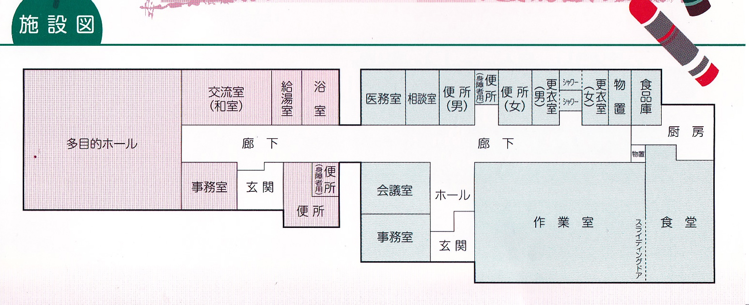

お花見会

つつじ祭り作品販売

バーベキュー

青空教室

一泊研修旅行

遊楽焼織展

クリスマス会

新年お楽しみ会

各種交流会

各種レクリエーション

他

施設名／さくらんぼ共生園

所在地／寒河江市南町3-3-31

施設運営団体／社会福祉法人「さくらんぼ共生会」

対象者／知的障がい者、身体障がい者、精神障がい者、発達障がい者

定員／生活介護25名、就労継続支援Ｂ型10名、短期入所2名、日中一時支援6名程度

目的と基本理念／次の３つの理念を大切に、利用者の自立と社会参加を支援します。

○人間性と個性の尊重

○地域で共に生きる

○可能性を求めて豊かで多様な活動

平成 ３年　４月　１日　心身障がい者福祉施設「さくらんぼ共生園」開園

　　12年　6月23日　「さくらんぼ共生園」法人認可

　　13年　4月　1日　知的障がい者更生施設「さくらんぼ共生園」開園

　　14年　4月　1日　短期入所事業及び

児童デイサービス事業「ころころ遊園」開園

　　16年　7月　1日　陶芸・織物・ボランティア教室「花の花」開所

　　18年 10月　1日　日中一時支援事業開所

　　20年　7月　1日　指定相談支援事業「サポートハウスかぼちゃ」開所

　　21年 10月　1日　発達障がい児等早期支援事業開所

　　23年　4月　1日　生活介護事業、就労継続支援Ｂ型事業開所

　　24年　4月　1日　児童発達支援事業、放課後等デイサービス事業開所

理事長…1名　　　　　　　　　理事・評議員…15名

監事…2名　　　　　　　　　　園長…1名

事務員…1名（支援員兼務）　　看護師…1名

支援員…7名　　　　　　　　　嘱託調理師…2名

嘱託医…1名　　　　　　　　　第三者委員…3名

|  |
| --- |
| 13：00   * 活　動（労作、生活支援）   14：30   * 小休憩   14：40   * 清　掃   15：00   * 帰宅準備、ミーティング   15：30   * 利用者退園・送り   16：30   * 会議・記録・整理等   17：15　 職員退勤 |

|  |
| --- |
| 8：30　　職員出勤   * 利用者通園・迎え   9：30   * ミーティング   9：45　　活動準備   * 活　動（労作、生活支援）   10：40   * 休　憩   11：10   * 活　動（労作、生活支援）   12：00   * 昼　食、休　憩   13：00 |

月曜日～金曜日

敷地／1684.97㎡　　　　構造／木造二階

建物面積／786.41㎡

**施　設　案　内**